Srijeda
Sat 1= Glazbena kultura
Ponovi brojalice uz udaranje ruku (kao u školi).

Pusa mami,
pusa tati,
deset sati,
idem spavati.

Eci, peci, pec,
ti si mali zec,
a ja mala vjeverica,
eci, peci, pec.

Iš'o medo u dućan,
nije rek'o dobar dan.
Ajde medo van,
nisi rek'o dobar dan.

Sat 2= Matematika
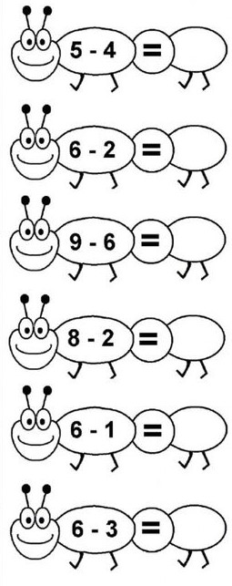
Oduzmi pomoću prstića.

Sat 3= Likovna kultura
Odaberi 2 kontrasta sa slike te oboji ptičicu (npr. jednu obojiš koristeći ljubičastu i žutu boju, a drugu koristeći crvenu i zelenu).
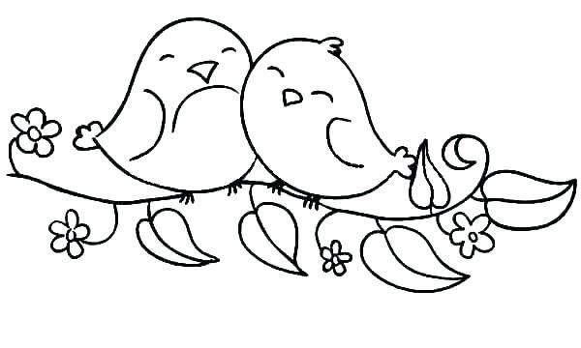
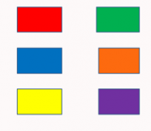

Sat 4= Hrvatski jezik
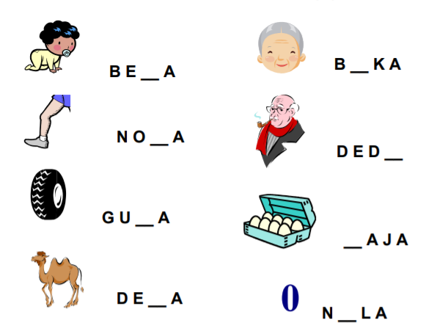
Dopiši slova koja fale da bi dobio riječ sa slike.

Sat 5= SRO
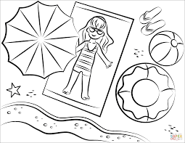
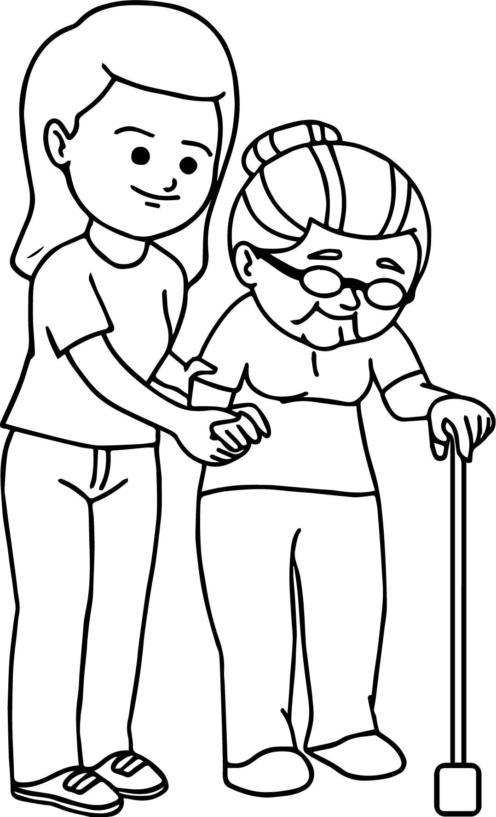
Oboji sličice koje pokazuju načine na koje možemo pomoći drugima.

